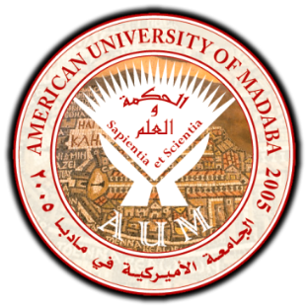

الدبلوم التدريبي في إدارة الأعمال والإدارة الحديثة
( سنة دراسية )

محاور البرنامج :
الرقم | المادة | عدد الساعات
1 | اساسيات علم الادارة الحديثة | 16
2 | مهارات التفاوض | 16
3 | الانضباط المؤسسي | 16
4 | اساليب حل المشاكل في الشركات والمؤسسات | 16
5 | ادارة الموارد البشرية | 20
6 | مهارات الاتصال | 16
7 | مهارات القيادة | 16
8 | ادارة الوقت | 16
9 | خدمة العملاء | 16
10 | مهارات البيع | 16
11 | مهارات الرد على الهاتف | 10
12 | الزي والهندام وفن الاتيكيت | 4
13 | قيادة الاجتماعات | 16
14 | التفكير الايجابي والذكاء العاطفي | 20
15 | العلاقات العامة والعلاقات الدولية | 16
16 | اللغة الانجليزية والمحادثة العامة | 100
 | المجموع | 330
مميزات البرنامج :
الرقم | المميزات
1 | شهادة دبلوم تدريبي صادرة من الجامعة الامريكية وتصدق من التعليم العالي الاردني
2 | اقساط ميسرة
3 | الدوام صباحي ومسائي
5 | حفل تخرج
6 | هوية دراسية تمنح المشترك خصم لايقل عن 25% على جميع دورات الاكاديمية
7 | فصل تحضيري لغة انجليزية محادثة
للاستفسار والتسجيل : +218-911375899 +218-922597271
أو بإرسال رسالة على بريد إلكتروني الشركة: massar.tullabi@outlook.sa
يشرفنا زيارتكم لمقر الشركة الكائن في:
طرابلس – شارع عمر المختار – في العمارة السكنية رقم (5) الواقعة غربي الخطوط الجويه الليبيه مباشرة (مقابل مدينة الملاهي)- دور أرضي.

